



SunGard一卡通第三方支付
锐捷对接
SG-YKT-003-01

文档标识

文档名称 | Sungard一卡通第三方支付-锐捷对接
版本号 | <1.0>
状况

文档修订历史

版本 | 日期 | 描述 | 文档所有者
1.0 | 2011-05-23 |  | 彭海宇

此版本文档的正式核准

姓名 | 签字 | 日期

分发控制

副本 | 接受人 | 机构

1. 概述 2
1. 结构图 3
2. 场景定义 3
2.1. 支付场景1 3
2.2. 交易对账 4
2.2.1. 对账方式 4
2.2.2. 对账文件 5

- 概述
本文档定义了一卡通第三方支付交易流程及接口规范。所有接入一卡通系统的支付系统须按照本文档中定义的规范进行开发。
- 结构图
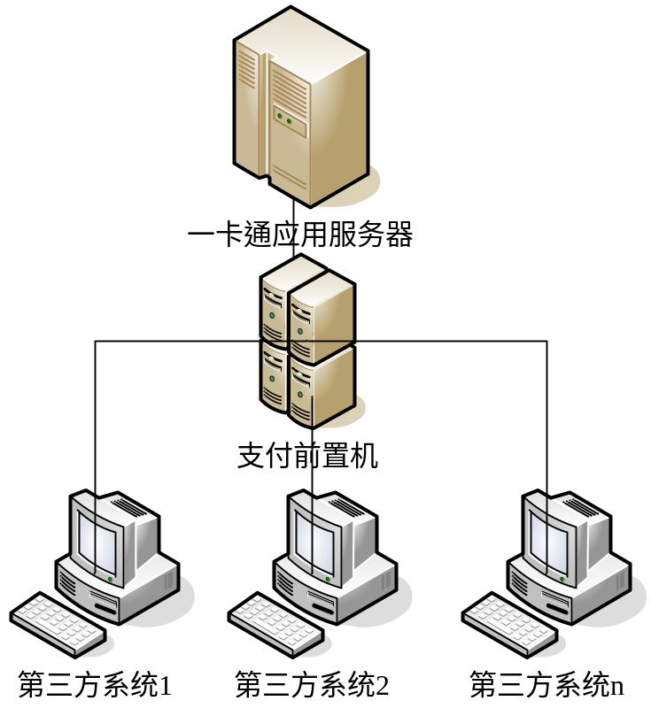
- 场景定义
  - 支付场景1

鉴于锐捷公司提供的接口文档中的对接限制，我们采用下述方式来进行对接。
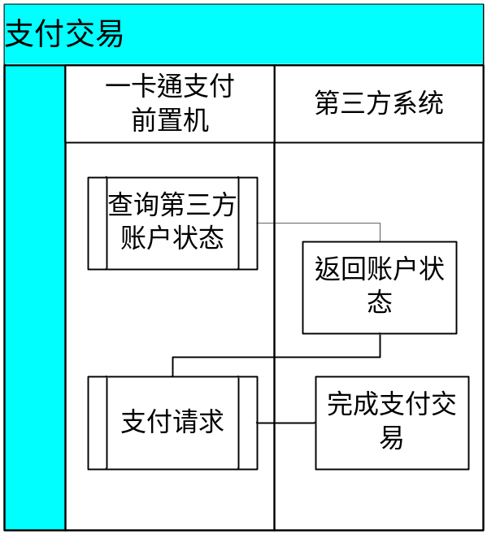
在这个场景下，一卡通系统先查询第三方系统账号状态，当账户正常时发起支付请求，一卡通系统等待第三方系统返回增值结果，当第三方返回增值失败则取消该交易，否则认为支付成功，一卡通系统完成扣款。
所有交易只能在一卡通多媒体自助服务系统上完成。操作步骤如下：
  - 持卡人在进行转账时，需要手工输入第三方系统的账号，默认为所放卡片对应的学工号，如果需要为其他账号增值，则修改账号信息。
  - 输入转账金额，点击“确定”按钮。
  - 系统转入确认页面，提示第三方账号信息（USERID用户登录名，USERNAME用户真实姓名）、转账金额。
  - 点击“确认”按钮后，完成一卡通系统扣款、第三方账户增值的业务。点击“取消”则取消该交易。

  - 交易对账

对账方式
一卡通系统每天结算时对每个第三方支付系统生成当日对账清单，清单中记录交易时间、卡号、金额等信息。当对账不平时，一卡通支付系统保证只会出现一卡通系统长款，第三方系统短款的结果，第三方系统通过对账文件分析，对于没有支付成功的交易进行补入账。如果第三方系统不支持自动对账功能，则需要人工根据第三方系统的总账报表和一卡通系统对应的商户报表进行核对。

对账文件
- 对账文件的文件名为：pay_标识码_结算日期.txt，例如 pay_00000101_20090727.txt
- 对账文件格式：字段之间用逗号分隔，每行记录以逗号结尾；文件中的每一行数据是用’\r\n’进行换行
- 对账文件中包括记账成功的交易和被冲正的交易，没有未成功的交易和冲正交易。对账文件中“标志”字段为“1”表示支付成功交易，“2”表示被冲正的支付交易
- 对账定义如下：
交易参考号,交易日期时间,收款方账号,支付方账号,支付方客户号,支付方学工号,支付方姓名,支付方校区编号,终端编号,交易前金额,支付金额,支付代码,支付类型,标志,备注,

